|  |  |  |
| --- | --- | --- |
| Описание: Gerb-BMSTU_01 | **Министерство науки и высшего образования Российской Федерации**  Калужский филиал  федерального государственного бюджетного  образовательного учреждения высшего образования  ***«Московский государственный технический университет имени Н.Э. Баумана (национальный исследовательский университет)»***  ***(КФ МГТУ им. Н.Э. Баумана)*** | |
| Предмет: Аналитическая геометрия | | |  | |
| Подготовил студент гр. ИУК4-11Б: | | | Суханов Г. П. (@Glebrig) | |

**Тема №1: Скалярное произведение двух векторов, его свойства**

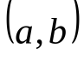или

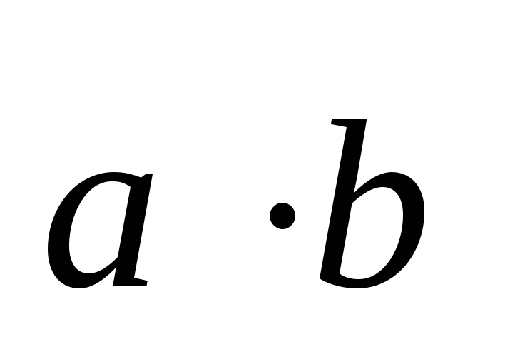

**ОПРЕДЕЛЕНИЕ**. Скалярным произведением двух векторов называется число, равное произведению модулей векторов на косинус угла между ними.

Если хотя бы один из векторов нулевой, то угол не определен и скалярное произведение по определению считают равным нулю.

Скалярное произведение двух векторов равно произведению модуля одного из векторов на проекцию второго вектора на направление первого.

Скалярное произведение имеет следующие **СВОЙСТВА**:

1. Скалярное произведение коммутативно, то есть для любых векторов a\*b = b\*a
2. Для произвольного вектора его скалярный квадрат равняется квадрату модуля этого вектора
3. Скалярное произведение равно нулю тогда и только тогда, когда сомножители ортогональны или хотя бы один из них равен нулю
4. Скалярное произведение ассоциативно относительно скалярного множителя, то есть (ca)b = c (ab) = a (cb)
5. Скалярное произведение дистрибутивный относительно сложения, то есть для произвольных трех векторов имеет место равенство

a \* (b + c) = a\*b + a\*c

1. Векторы ортонормального базиса удовлетворяют соотношениям:

i\*i = j\*j = k\*k = 1

i\*j = i\*k = j\*k = 0

Cкалярное произведение двух векторов в ортонормальном базисе равно сумме произведений их соответствующих координат:

a\*b = ax \* bx + ay \* by + az \* bz

Модуль вектора равен корню квадратному из суммы квадратов его координат

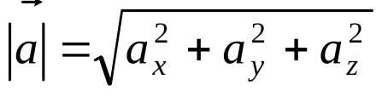

Условие ортогональности двух векторов:

ax \* bx + ay \* by + az \* bz = 0